|  |  |
| --- | --- |
|  | МИНИСТЕРСТВО НАУКИ И ВЫСШЕГО ОБРАЗОВАНИЯ  РОССИЙСКОЙ ФЕДЕРАЦИИ  Федеральное государственное бюджетное образовательное учреждение  высшего образования  «Магнитогорский государственный технический университет им. Г.И. Носова» |

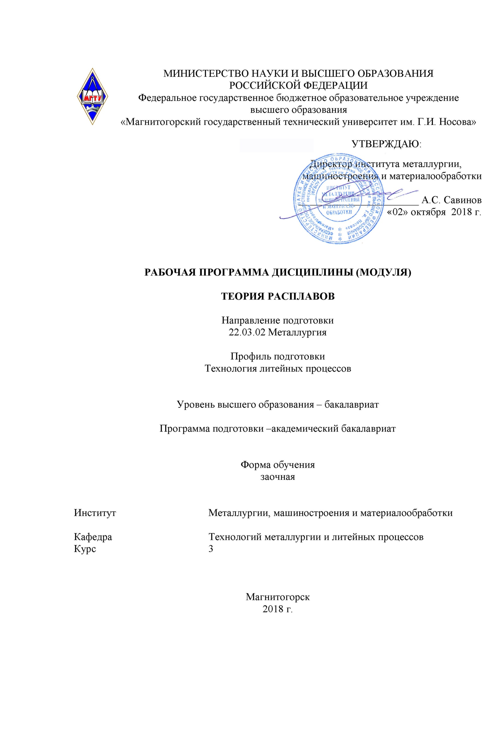

УТВЕРЖДАЮ:

Директор института металлургии,

машиностроения и материалообработки

_______________________ А.С. Савинов

«02» октября 2018 г.

**РАБОЧАЯ ПРОГРАММА ДИСЦИПЛИНЫ (МОДУЛЯ)**

**ТЕОРИЯ РАСПЛАВОВ**

Направление подготовки

22.03.02 Металлургия

Профиль подготовки

Технология литейных процессов

Уровень высшего образования – бакалавриат

Программа подготовки –академический бакалавриат

Форма обучения

заочная

|  |  |
| --- | --- |
| Институт | Металлургии, машиностроения и материалообработки |
| Кафедра | Технологий металлургии и литейных процессов |
| Курс | 3 |

Магнитогорск

2018 г.

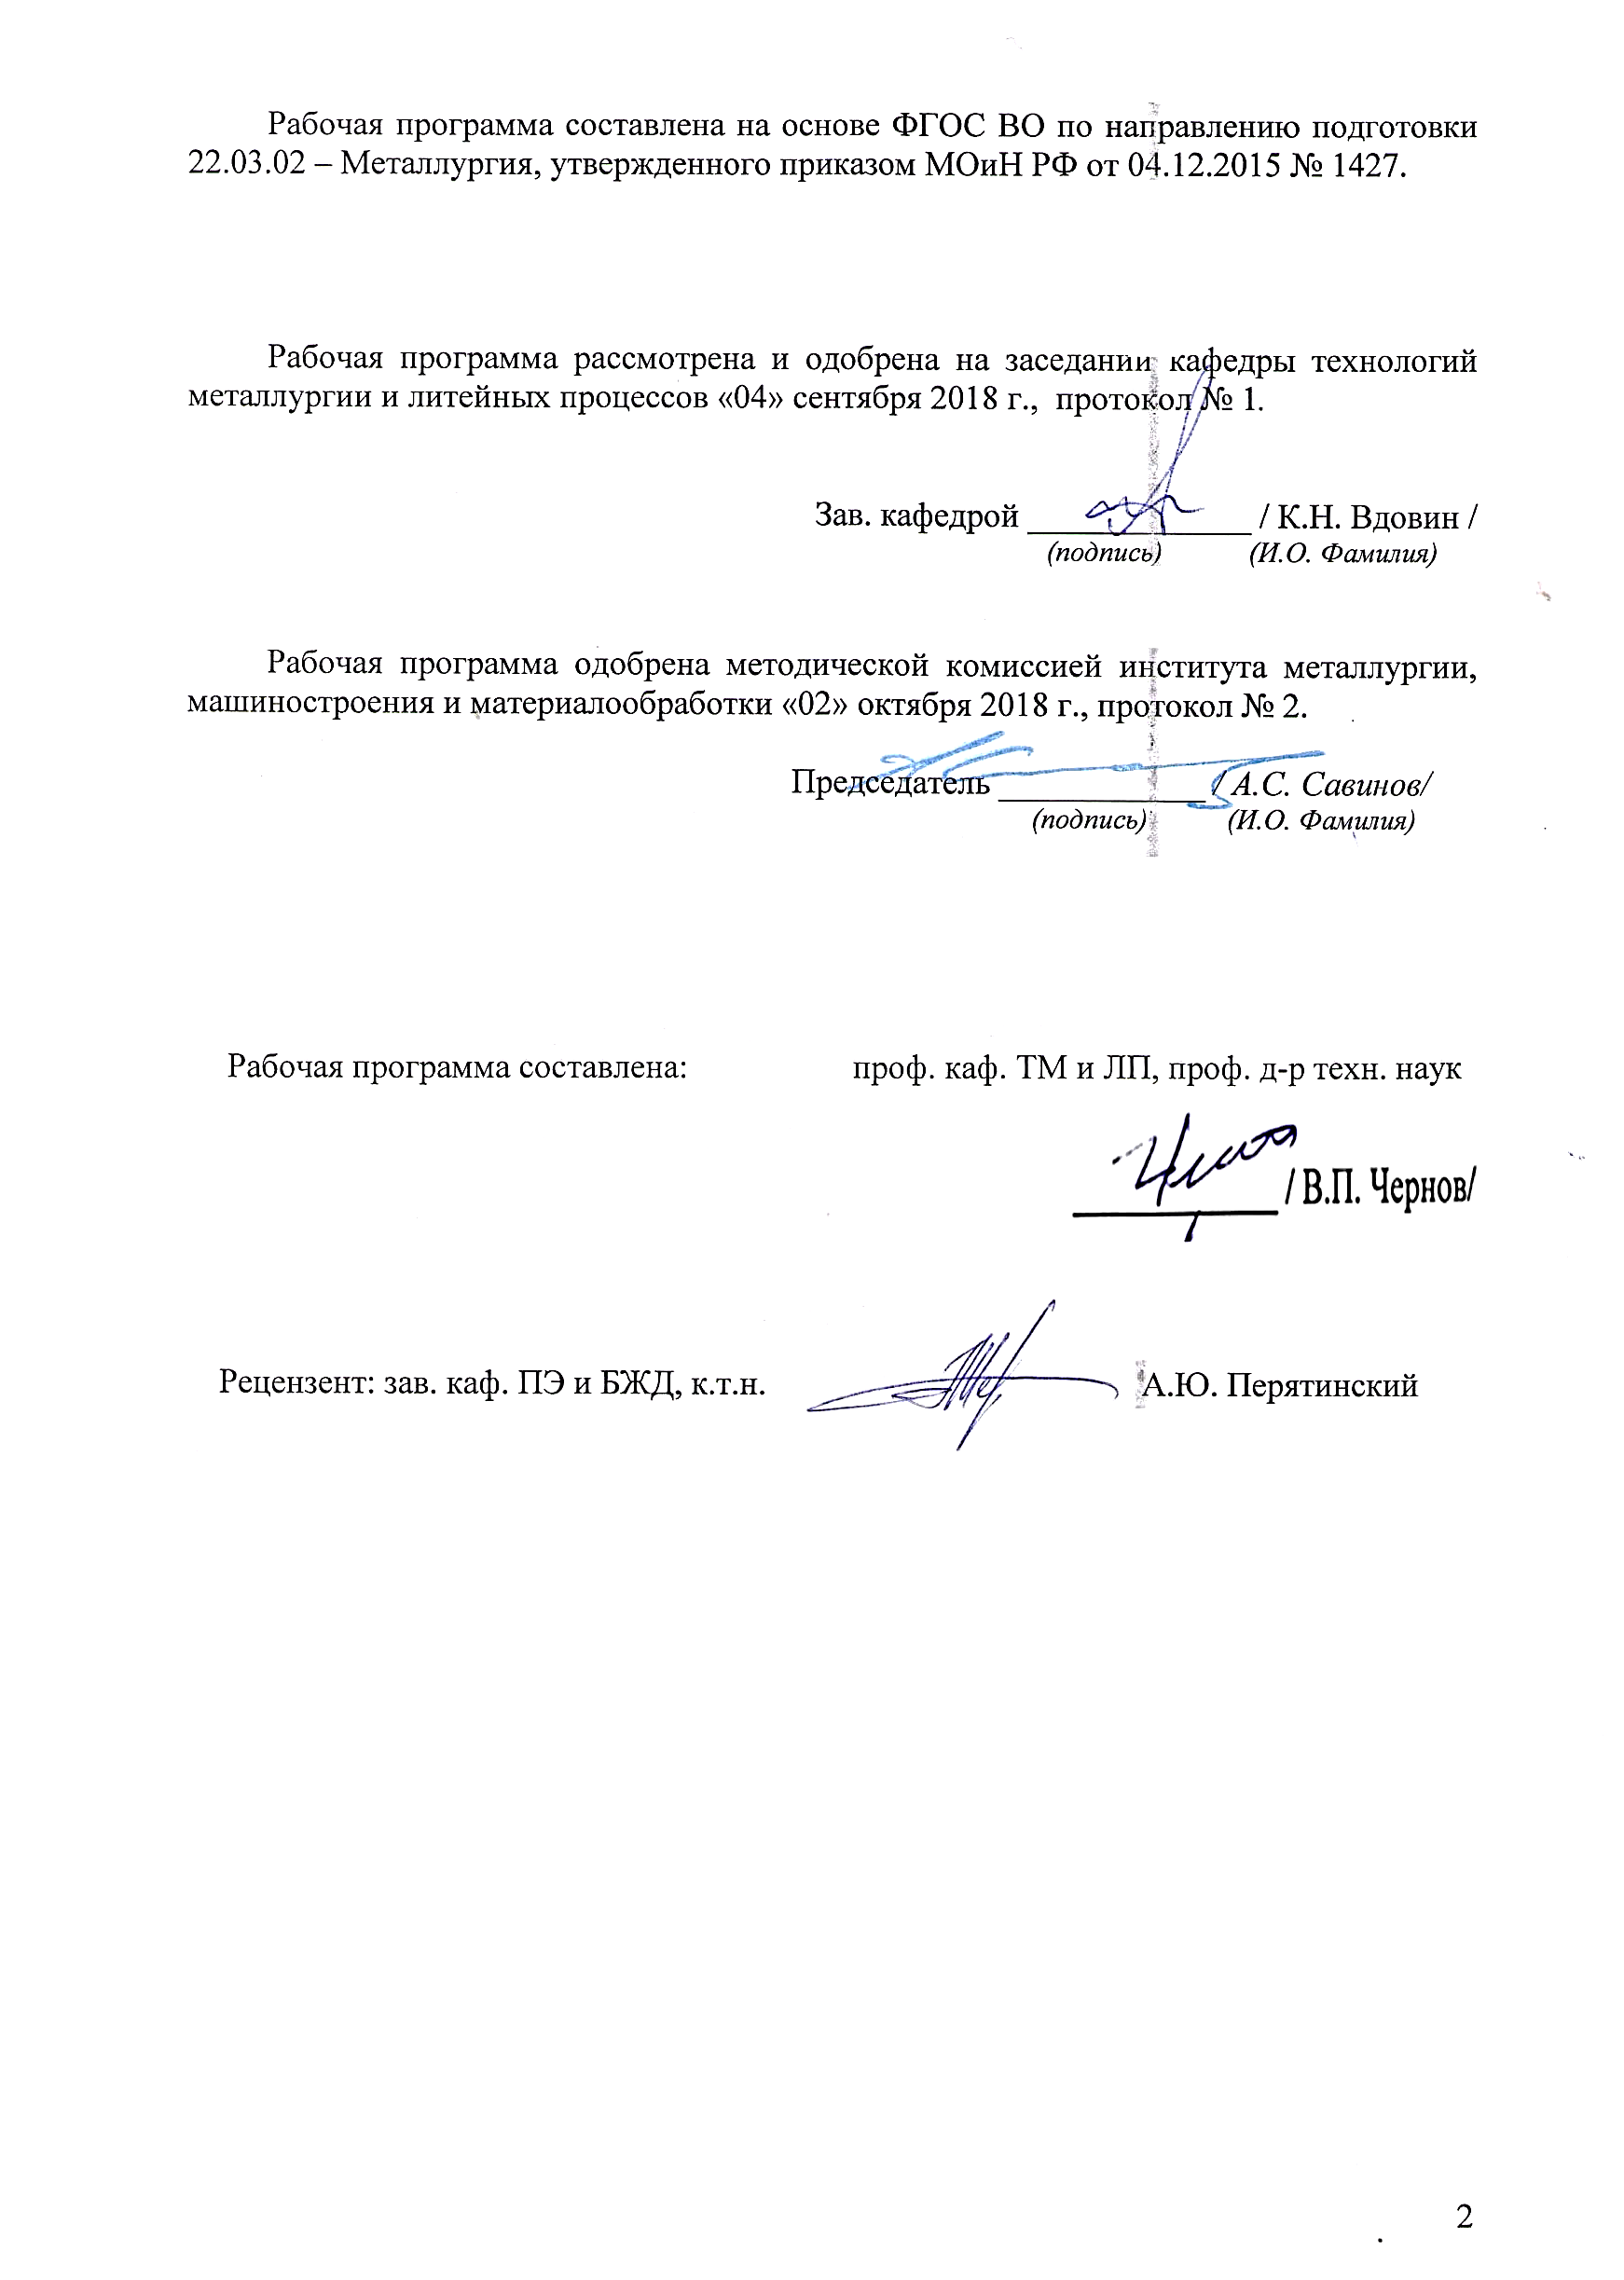

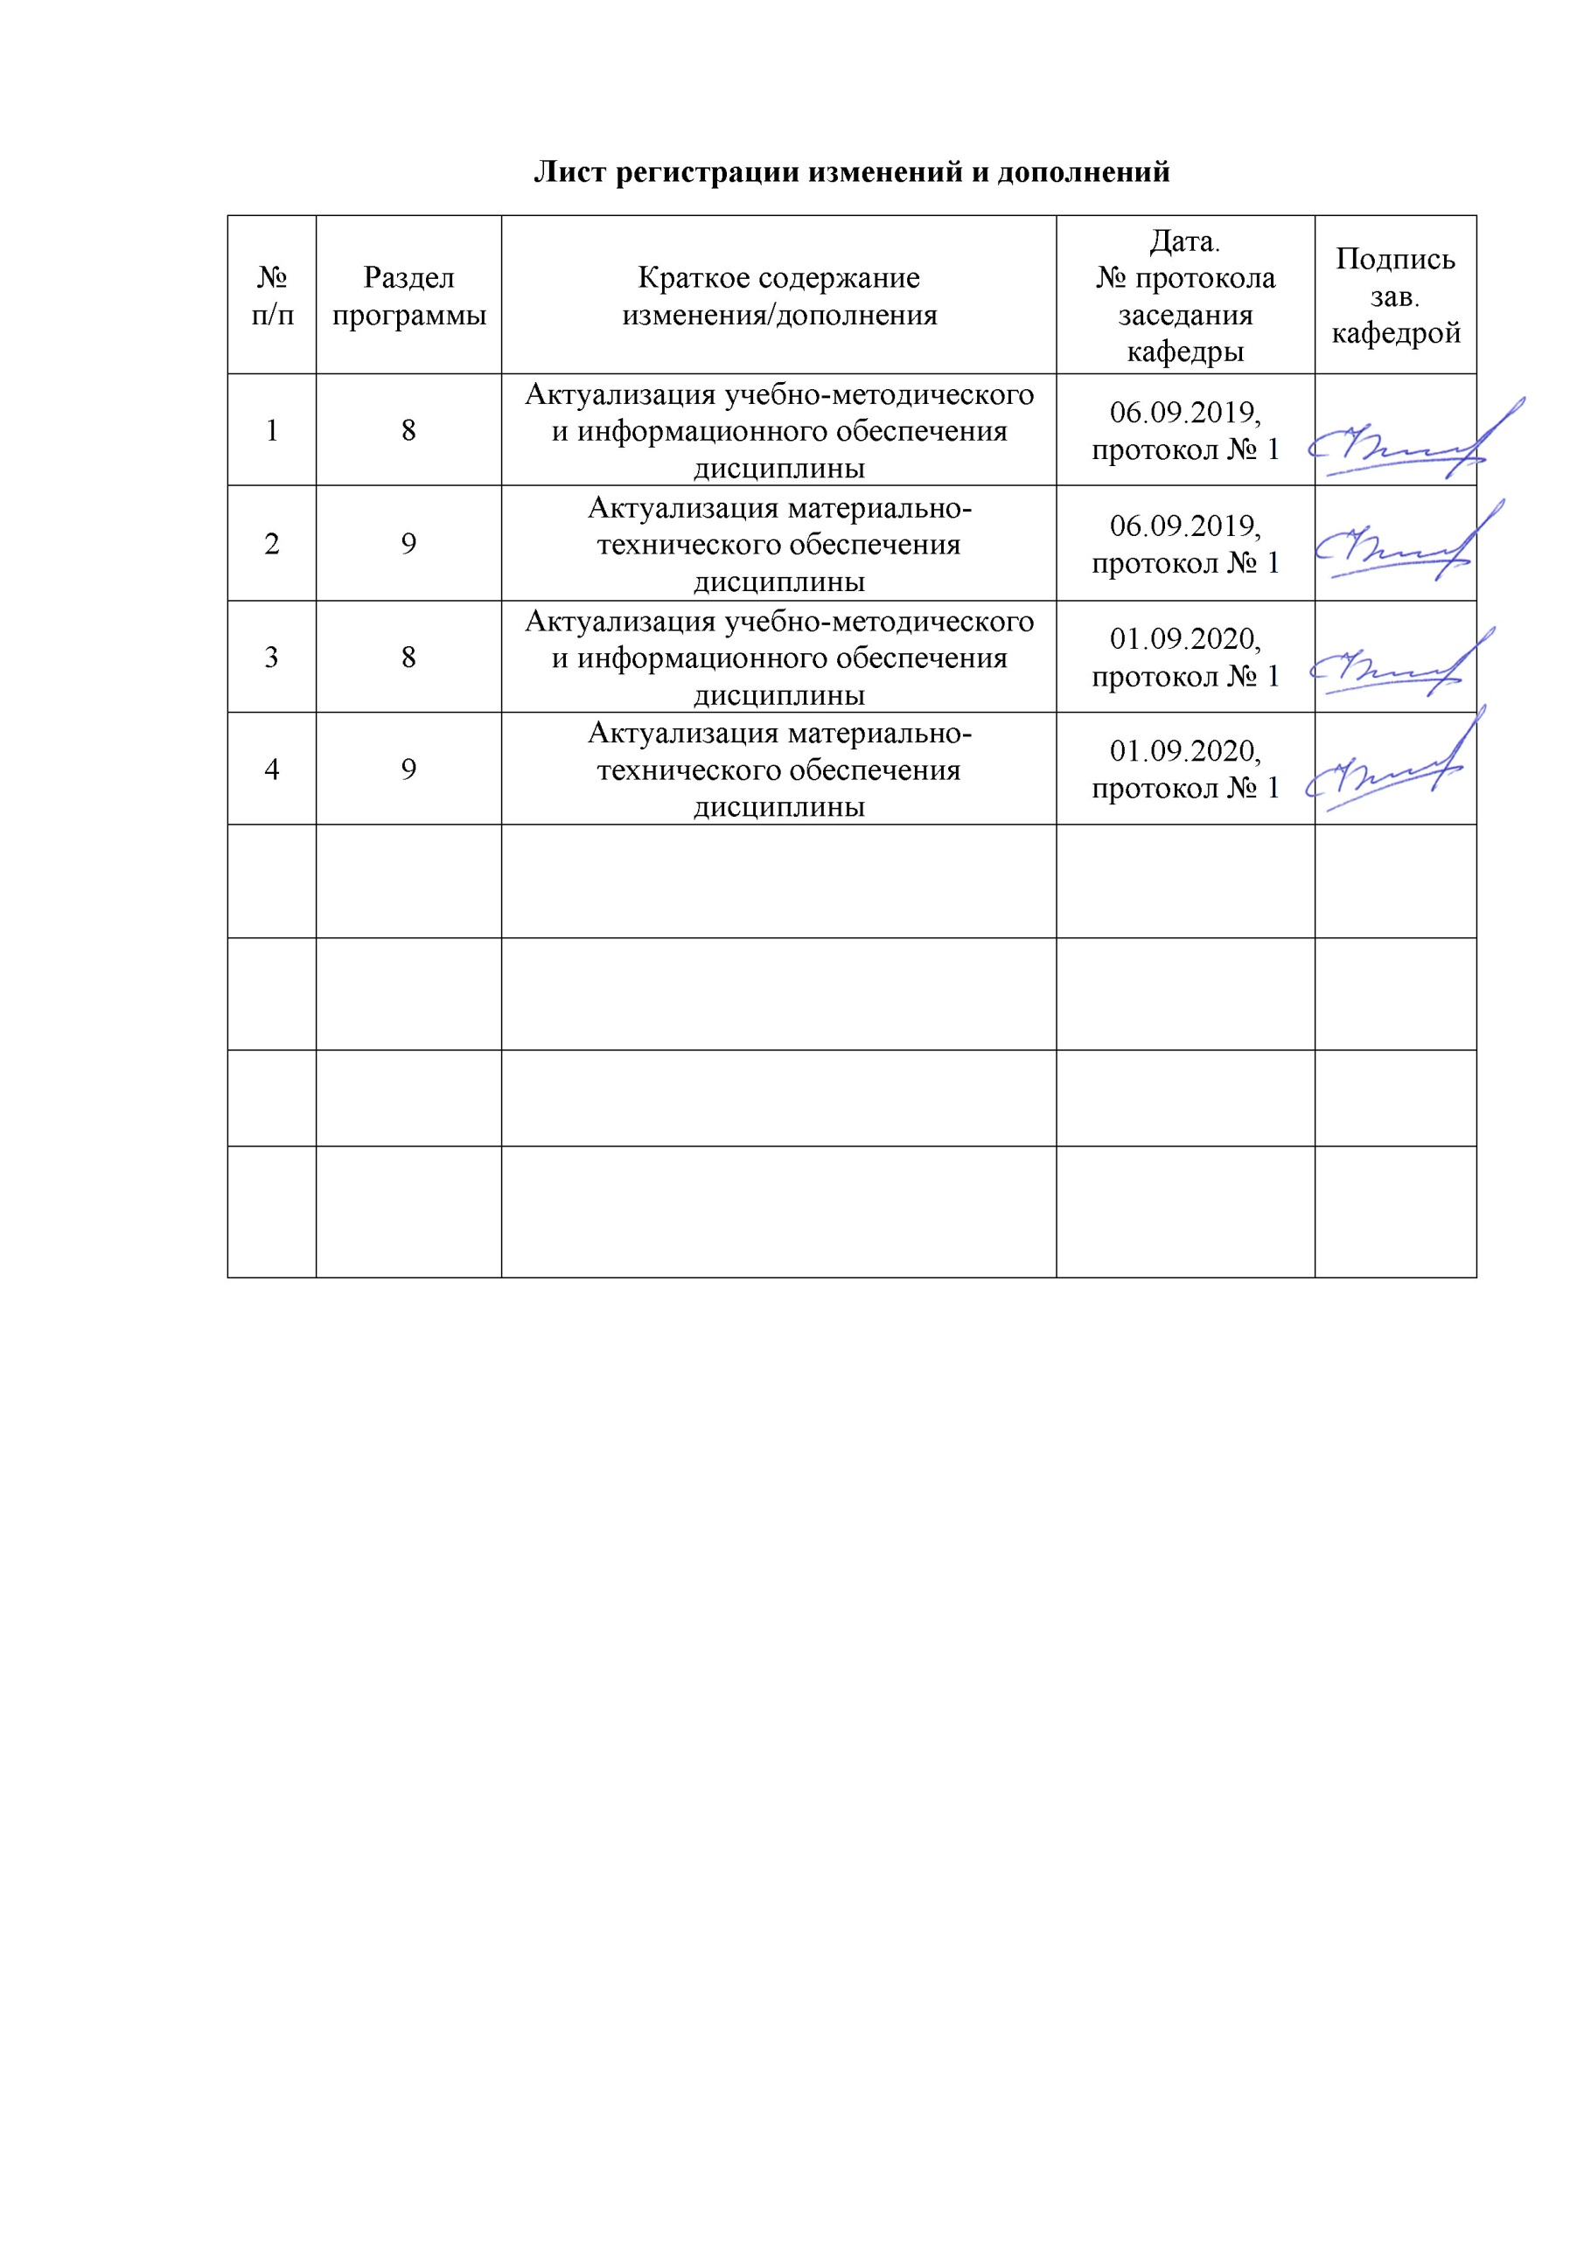

**1 Цели освоения дисциплины**

Целью учебной дисциплины "Теория расплавов" является овладение студентами знаниями по вопросам строения жидких расплавов, их свойств и их связи со свойствами в твердом состоянии.

**2 Место дисциплины в структуре образовательной программы   
подготовки бакалавра**

Учебная дисциплина Б1.В.ДВ.07.02 «Теория расплавов» относится к дисциплинам вариативной части общей образовательной программы подготовки бакалавров по направлению 22.03.02 – Металлургия, профиль – Технология литейных процессов, дисциплина по выбору.

Для изучения дисциплины необходимы знания (умения, владения), сформированные в результате изучения дисциплин: математика, физика, физическая химия.

Знания (умения, владения), полученные при изучении данной дисциплины будут необходимы, как предшествующие для научно-исследовательской работы, итоговой государственной аттестации.

**3 Компетенции обучающегося, формируемые в результате освоения   
дисциплины и планируемые результаты обучения**

В результате освоения дисциплины«Теория расплавов» обучающийся должен обладать следующими компетенциями:

| **Структурный элемент  компетенции** | **Планируемые результаты обучения** |
| --- | --- |
| **ПК-2 Способность выбирать методы исследования, планировать и проводить необходимые эксперименты, интерпретировать результаты и делать выводы** | |
| Знать: | Строение и свойства металлических и оксидных расплавов, методы их определения |
| Уметь: | Выбирать методы исследования при определении свойств расплавов, интерпретировать полученные результаты |
| Владеть: | Владеть методами экспериментального исследования и его планированием |
| **ПК-3 Готовность использовать физико-математический аппарат для решения задач, возникающих в ходе профессиональной деятельности** | |
| Знать: | Свойства расплавов и методы их расчета |
| Уметь: | Производить расчеты свойств расплавов |
| Владеть: | Методами расчета свойств металлических и оксидных расплавов, их взаимодействия |

**4 Структура и содержание дисциплины**

Общая трудоемкость дисциплины составляет 3 зачетных единицы 108 акад.часов, в том числе:

– контактная работа – 12,9 акад. часа;

– аудиторная работа – 10 акад.часов;

– внеаудиторная работа – 2,9 акад.часов;

– самостоятельная работа – 86,4 акад.часов;

– подготовка к экзамену – 8,7 акад.часов.

| Раздел/ тема  дисциплины | Курс | Аудиторная работа (в часах) | | самостоятельная работа (в часах) | Вид самостоятельной работы | Формы текущего и промежуточного контроля успеваемости | Код и структурный элемент  компетенции |
| --- | --- | --- | --- | --- | --- | --- | --- |
| лекции | практич.  занятия |
| 1.Введение | 3 |  |  |  |  |  |  |
| 1.1.Значение теории плавления и строения жидких металлов, сплавов и шлаков | 3 | 0,5 | - | 10 | Изучение технической литературы, чтение конспекта лекций | Самоконтроль | **ПК-2,3 з** |
| **Итого по разделу** | 3 | **0,5** | **-** | **10** |  |  |  |
| 2.Строение и характеристика свойств твердых металлов и сплавов | 3 |  |  |  |  |  |  |
| 2.1. Строение твердых тел. | 3 | 0,25 | - | 5 | Изучение технической литературы, чтение конспекта лекций | Самоконтроль | **ПК-2,3 зув** |
| 2.2. Строение реальных металлов и сплавов | 3 | 0,25 | - | 5 | Изучение технической литературы, чтение конспекта лекций | Самоконтроль | **ПК-2,3 зув** |
| **Итого по разделу** | 3 | **0,5** | - | **10** |  |  |  |
| 3.Нагрев и плавление металлов | 3 |  |  |  | Изучение технической литературы, чтение конспекта лекций | Самоконтроль |  |
| 3.1. Процессы, происходящие в металлах при нагреве. | 3 | 0,25 | - | 10 | Изучение технической литературы, чтение конспекта лекций | Самоконтроль | **ПК-2,3 зув** |
| 3.2. Плавление металлов. | 3 | 0,25 | - | 5 |  | Самоконтроль | **ПК-2,3 зув** |
| **Итого по разделу** | 3 | **0,5** | - | **15** |  |  |  |
| 4. Модели строения расплавов металлов и сплавов | 3 |  |  |  |  |  |  |
| 4.1. Модели на основе строения газов. | 3 | 0,25 | - | 10 | Изучение технической литературы, чтение конспекта лекций | Самоконтроль | **ПК-2,3 зув** |
| 4.2. Модели на основе сходства с твердыми телами | 3 | 0,25 | - | 5 | Изучение технической литературы, чтение конспекта лекций | Самоконтроль | **ПК-2,3 з** |
| **Итого по разделу** | **3** | **0,5** | **-** | **15** |  |  |  |
| 5. Свойства сплавов в жидком и твердом состояниях | 3 |  |  |  |  |  |  |
| **5.1.** Теплофизические свойства | 3 | 0,5 | 1/1И | 5 | Изучение технической литературы, чтение конспекта лекций, выполнение практического задания | Проверка практического задания | **ПК-2,3 зув** |
| **5.2.** Кинетические свойства | 3 | 0,25 | 1/1И | 5 | Изучение технической литературы, чтение конспекта лекций, выполнение практического задания | Проверка практического задания | **ПК-2,3 зув** |
| **5.3.** Поверхностные свойства | 3 | 0,25 | 2/1И | 5 | Изучение технической литературы, чтение конспекта лекций, выполнение практического задания | Проверка практического задания | **ПК-2,3 зув** |
| **Итого по разделу** | 3 | **1** | **4/3И** | **15** |  |  |  |
| 6. Шлаки и оксидные расплавы | 3 |  |  |  |  |  |  |
| 6.1. Общая характеристика шлаков | 3 | 0,25 | - | 5 | Изучение технической литературы, чтение конспекта лекций | Проверка контрольной работы | **ПК-2,3 зув** |
| 6.2. Строение шлаков | 3 | 0,25 | - | 5 | Изучение технической литературы, чтение конспекта лекций | Самоконтроль | **ПК-2,3 зув** |
| 6.3. Физико-химические свойства шлаков | 3 | 0,25 | 2/1И | 5 | Изучение технической литературы, чтение конспекта лекций, выполнение практического задания | Практическое  задание | **ПК-2,3 зув** |
| 6.4. Взаимодействие металла и шлака | 3 | 0,25 | - | 6,4 | Изучение технической литературы, чтение конспекта лекций, выполнение практического задания | Самоконтроль | **ПК-2,3 зув** |
| **Итого по разделу** | 3 | **1** | **2/1И** | **21,4** |  |  |  |
| **Итого по курсу** |  | **4** | **6/4И** | **86,4** |  | **экзамен** |  |
| **Итого по дисциплине** |  | **4** | **6/4И** | **86,4** |  | **экзамен** |  |

**5 Образовательные и информационные технологии**

На первом занятии следует детально рассказать об образовательных целях и задачах изучения дисциплины. Следует представить структуру курса и программу его изучения с указанием первоисточников. Поэтапно описать способы достижения заданных результатов-целей. Дать информацию об объеме практических занятий и об условиях сдачи экзамена.

Лекции проходят в традиционной форме. Реализация компетентностного подхода предусматривает использование в учебном процессе интерактивных форм проведения занятий в сочетании с внеаудиторной самостоятельной работой с целью формирования и развития профессиональных навыков обучающихся.

На практических занятиях студенты совместно с преподавателем по индивидуальным заданиям разбирают практические задания, предусмотренные в ходе изучения дисциплины.

**6 Учебно-методическое обеспечение самостоятельной работы студентов**

По дисциплине **«Теория расплавов»** предусмотрена аудиторная и внеаудиторная самостоятельная работа обучающихся.

Аудиторная самостоятельная работа студентов предполагает решение контрольных задач на практических занятиях.

**На практических занятиях** каждый обучающийся получает индивидуальное задание в виде состава сплава и шлака и для этих составов определяет:

- температуру ликвидус и солидус на основе анализа двойных диаграмм состояния;

- физические свойства сплава в твердом и жидком состояниях (мольная масса, плотность , коэффициент термического расширения, вязкость, поверхностное натяжение);

- теплофизические свойства (теплоемкость, теплота плавления, теплопроводность, свободный объем, доля разупорядоченной зоны при различных температурах);

- составы безусадочных сплавов для заданной системы элементов на принципе равенства плотностей в жидком и твердом состояниях;

-физические и теплофизические свойства шлака;

-равновесное содержание фосфора в металле;

-равновесное содержание серы в металле.

**Вопросы для самоконтроля обучающихся:**

1. Строение твердых тел
2. Типы кристаллических решеток
3. Плотность упаковки кристаллов
4. Что такое координационное число ?
5. Химическая связь в кристаллах
6. Дефекты кристаллической решетки
7. Анизотропия
8. Предплавление
9. Характер плавления вещества
10. Отличие и сходство жидких и твердых тел.
11. Температура плавления металлов.
12. Плотность.
13. Изменение теплоемкости.
14. Изменение электропроводности.
15. Изменение теплопроводности.
16. Теории плавления.
17. Строение жидкости по модели жестких сфер.
18. Дырочная теория строения жидкости.
19. Кластерная модель строения жидкости.
20. Строение жидкости по модели сиботаксисов.
21. Квазиполикристаллическая модель жидкости.
22. Ближний порядок.
23. Диффузия.
24. Вязкость жидкихметалловплотность.
25. Теплоемкость.
26. Теплосодержание.
27. Поверхностная энергия.
28. Электрическое сопротивление.
29. Коэффициент термического расширения.
30. Молекулярная теория строения шлаков.
31. Строение шлака по теории совершенных ионных растворов.
32. Строение шлака по теории регулярных ионных растворов.23. Строение силикатных расплавов.
33. Строение стекла.
34. Плотность оксидных расплавов.
35. Вязкость оксидных расплавов.
36. Факторы, влияющие на вязкость шлаков.
37. Теплоемкость оксидных расплавов.
38. Электропроводность оксидных расплавов.
39. Теплопроводность оксидных расплавов.
40. Распределение фосфора между металлом и шлаком.
41. Распределение серы между металлом и шлаком.

**Контрольная работа**

**Перечень вопросов для контрольной работы:**

1. Провести сравнительный анализ на предмет отличий и сходства жидких и твердых тел.
2. Охарактеризовать анизотропию. Описать сущность этого явления.
3. Определить составы безусадочных сплавов для заданной преподавателем системы элементов на принципе равенства плотностей в жидком и твердом состояниях.

Внеаудиторная самостоятельная работа обучающихся осуществляется в виде изучения литературы по соответствующему разделу с проработкой материала; выполнения домашних заданий.

**7 Оценочные средства для проведения промежуточной аттестации**

Перечень компетенций с указанием этапов их формирования в процессе освоения образовательной программы указаны в разделах 3 и 4.

**а) Планируемые результаты обучения и оценочные средства для проведения промежуточной аттестации:**

| Структурный элемент  компетенции | Планируемые результаты обучения | Оценочные средства |
| --- | --- | --- |
| **ПК-2 Способность выбирать методы исследования, планировать и проводить необходимые эксперименты, интерпретировать результаты и делать выводы** | | |
| Знать | Строение и свойства металлических и оксидных расплавов, методы их определения | **Вопросы для экзамена:**  Строение твердых тел   1. Типы кристаллических решеток 2. Плотность упаковки кристаллов 3. Что такое координационное число ? 4. Химическая связь в кристаллах 5. Дефекты кристаллической решетки 6. Анизотропия 7. Предплавление 8. Характер плавления вещества 9. Отличие и сходство жидких и твердых тел |
| Уметь: | Выбирать методы исследования при определении свойств расплавов, интерпретировать полученные результаты | **Примерный перечень практических заданий к  экзамену:**  Преподаватель выдает индивидуальное задание в виде состава сплава и шлака и для этих составов:  - Определить метод исследования при определении свойств расплавов. |
| Владеть: | Владеть методами экспериментального исследования и его планированием | **Решение комплексной задачи (практическое задание на экзамене)**  *Пример комплексной задачи*  На основе заданного состава сплава (шлака):  - Выбрать метод для определения его свойств (например, анализ двойных диаграмм для определения температуры ликвидус и солидус);  - определить свойства с использованием этих методов. |
| **ПК-3 Готовность использовать физико-математический аппарат для решения задач, возникающих в ходе профессиональной деятельности** | | |
| Знать | Свойства расплавов и методы их расчета | **Вопросы для экзамена:**  1. Температура плавления металлов.  2. Плотность.  3.Изменение теплоемкости.  4. Изменение электропроводности.  5. Изменение теплопроводности.  6. Теории плавления.  7. Строение жидкости по модели жестких сфер.  8.Дырочная теория строения жидкости.  9. Кластерная модель строения жидкости.  10. Строение жидкости по модели сиботаксисов.  11. Квазиполикристаллическая модель жидкости.  12. Ближний порядок.  13. Диффузия.  14. Вязкость и плотность жидкихметаллов.  15. Теплоемкость.  16. Теплосодержание.  17. Поверхностная энергия.  18. Электрическое сопротивление.  19. Коэффициент термического расширения.  20. Молекулярная теория строения шлаков.  21. Строение шлака по теории совершенных ионных растворов.  22. Строение шлака по теории регулярных ионных растворов.  23. Строение силикатных расплавов.  24. Строение стекла.  25. Плотность оксидных расплавов.  26. Вязкость оксидных расплавов.  27. Факторы, влияющие на вязкость шлаков.  28. Теплоемкость оксидных расплавов.  29. Электропроводность оксидных расплавов.  30. Теплопроводность оксидных расплавов.  31. Распределение фосфора между металлом и шлаком.  32. Распределение серы между металлом и шлаком. |
| Уметь | Производить расчеты свойств расплавов | **Примерный перечень практических заданий к  экзамену:**  Определить на основе заданного химического состава:  - мольную массу сплава (шлака);  - плотность сплава (шлака);  - удельную теплоемкость сплава (шлака);  - теплоту плавления сплава (шлака);  - электропроводность сплава (шлака);  - теплопроводность сплава (шлака);  - коэффициент термического расширения сплава. |
| Владеть | Методами расчета свойств металлических и оксидных расплавов, их взаимодействия | **Решение комплексной задачи (практическое задание на экзамене)**  *Пример комплексной задачи*  - Применять принцип равенства плотностей в жидком и твердом состояниях для получения безусадочного сплава для определенной системы элементов;  - Рассчитать равновесное содержание фосфора и серы в металле. |

**б) Порядок проведения промежуточной аттестации, показатели и критерии оценивания:**

Аттестация по дисциплине **«Теория расплавов»** включает теоретические вопросы, позволяющие оценить уровень усвоения обучающимися знаний, и практические задания, выявляющие степень сформированности умений и владений, проводится в форме экзамена и сдачи практических работ.

Экзамен по данной дисциплине проводится в устной форме по экзаменационным билетам, каждый из которых включает 2 теоретических вопроса и одно практическое задание.

**Показатели и критерии оценивания экзамена:**

– на оценку **«отлично»** (5 баллов) – обучающийся демонстрирует высокий уровень сформированности компетенций, всестороннее, систематическое и глубокое знание учебного материала, свободно выполняет практические задания, свободно оперирует знаниями, умениями, применяет их в ситуациях повышенной сложности.

– на оценку **«хорошо»** (4 балла) – обучающийся демонстрирует средний уровень сформированности компетенций: основные знания, умения освоены, но допускаются незначительные ошибки, неточности, затруднения при аналитических операциях, переносе знаний и умений на новые, нестандартные ситуации.

– на оценку **«удовлетворительно»** (3 балла) – обучающийся демонстрирует пороговый уровень сформированности компетенций: в ходе контрольных мероприятий допускаются ошибки, проявляется отсутствие отдельных знаний, умений, навыков, обучающийся испытывает значительные затруднения при оперировании знаниями и умениями при их переносе на новые ситуации.

– на оценку **«неудовлетворительно»** (2 балла) – обучающийся демонстрирует знания не более 20% теоретического материала, допускает существенные ошибки, не может показать интеллектуальные навыки решения простых задач.

– на оценку **«неудовлетворительно»** (1 балл) – обучающийся не может показать знания на уровне воспроизведения и объяснения информации, не может показать интеллектуальные навыки решения простых задач.

**8 Учебно-методическое и информационное обеспечение дисциплины**

**а)Основная литература**

1. Пикунов, М.В. Теоретические основы литейных процессов : учебное пособие / М.В. Пикунов, Т.А. Базлова, С.В. Матвеев. — Москва : МИСИС, 2009. — 99 с. — ISBN 978-5-87623-285-4. — Текст : электронный // Электронно-библиотечная система «Лань» : [сайт]. — URL: <https://e.lanbook.com/book/117027> (дата обращения: 01.09.2020). — Режим доступа: для авториз. Пользователей.
2. Основы металлургического производства : учебник / В. А. Бигеев, К. Н. Вдовин, В. М. Колокольцев [и др.] ; под общей редакцией В. М. Колокольцева. — 2-е изд., стер. — Санкт-Петербург : Лань, 2020. — 616 с. — ISBN 978-5-8114-4960-6. — Текст : электронный // Лань : электронно-библиотечная система. — URL: <https://e.lanbook.com/book/129223> (дата обращения: 09.11.2020). — Режим доступа: для авториз. пользователей.

**б) Дополнительная литература**

1. Термодинамика, кинетика и расчеты металлургических процессов / С.Н. Падерин, Д.И. Рыжонков, Г.В. Серов [и др.]. — Москва : МИСИС, 2010. — 235 с. — ISBN 978-5-87623-312-7. — Текст : электронный // Электронно-библиотечная система «Лань» : [сайт]. — URL: <https://e.lanbook.com/book/117022> (дата обращения: 01.09.2020). — Режим доступа: для авториз. пользователей.
2. Михалина, Е.С. Термодинамика и кинетика металлургических процессов : учебное пособие / Е.С. Михалина, А.Л. Петелин. — Москва : МИСИС, 2011. — 56 с. — ISBN 978-5-87623-461-2. — Текст : электронный // Электронно-библиотечная система «Лань» : [сайт]. — URL: <https://e.lanbook.com/book/117017> (дата обращения: 01.09.2020). — Режим доступа: для авториз. пользователей.
3. Серов, Г.В. Процессы получения и обработки материалов: теория и расчеты металлургических процессов и систем : учебное пособие / Г.В. Серов. — Москва : МИСИС, 2017. — 118 с. — ISBN 978-5-906847-76-1. — Текст : электронный // Электронно-библиотечная система «Лань» : [сайт]. — URL: <https://e.lanbook.com/book/105289> (дата обращения: 01.09.2020). — Режим доступа: для авториз. пользователей.
4. Белов, В.Д. Литейное производство : учебник / В.Д. Белов ; под редакцией В.Д. Белова. — 3-е изд., перераб. и доп. — Москва : МИСИС, 2015. — 487 с. — ISBN 978-5-87623-892-4. — Текст : электронный // Электронно-библиотечная система «Лань» : [сайт]. — URL:

<https://e.lanbook.com/book/116953>(дата обращения: 01.09.2020). — Режим доступа: для авториз. пользователей.

**в) Методические указания:**

1. Чернов В.П. Теория расплавов **[Электронный ресурс]**: Учебное пособие для практических работ / В.П. Чернов - Магнитогорск: Изд-во Магнитогорск.гос. техн. ун-та им. Г.И. Носова, 2016. - 79 с.

**г) Периодические издания**

- Журналы: "Литейное производство", "Литейщик России", "Известия вузов. Черная металлургия".

**д) Программное обеспечение и Интернет-ресурсы:**

Перечень программного обеспечения

|  |  |  |
| --- | --- | --- |
| Наименование ПО | № договора | Срок действия лицензии |
| MS Windows 7 | Д-1227 от 08.10.2018 Д-757-17 от 27.06.2017 | 11.10.2021  27.07.2018 |
| MSOffice 2007 | № 135 от 17.09.2007 | бессрочно |
| FAR Manager | свободно распространяемое ПО | бессрочно |
| 7Zip | Свободно распространяемое | бессрочно |

1. Электронная база периодических изданий East View Information Services, ООО «ИВИС»: <https://dlib.eastview.com/>

2. Национальная информационно-аналитическая система – Российский индекс научного цитирования (РИНЦ): URL: <https://elibrary.ru/project_risc.asp>

3. Поисковая система Академия Google (Google Scholar): URL: <https://scholar.google.ru/>

4. Информационная система - Единое окно доступа к информационным ресурсам: URL: <http://window.edu.ru/>

5. Федеральное государственное бюджетное учреждение «Федеральный институт промышленной собственности»: URL: <http://www1.fips.ru/>

6. Российская Государственная библиотека. Каталоги: <https://www.rsl.ru/ru/4readers/catalogues/>

7. Электронные ресурсы библиотеки МГТУ им. Г.И. Носова: <http://magtu.ru:8085/marcweb2/Default.asp>

8. Университетская информационная система РОССИЯ: <https://uisrussia.msu.ru>

9. Международная наукометрическая реферативная и полнотекстовая база данных научных изданий «Web of science»: <http://webofscience.com>

10. Международная реферативная и полнотекстовая справочная база данных научных изданий «Scopus»: <http://scopus.com>

11. Международная база полнотекстовых журналов Springer Journals: <http://link.springer.com/>

12. Международная коллекция научных протоколов по различным отраслям знаний Springer Protocols: <http://www.springerprotocols.com/>

13. Международная база справочных изданий по всем отраслям знаний SpringerReference: <http://www.springer.com/references>

14. Архив научных журналов «Национальный электронно-информационный концорциум» (НП НЭИКОН): <https://archive.neicon.ru/xmlui/>.

**9 Материально-техническое обеспечение дисциплины**

Материально-техническое обеспечение дисциплины включает:

| **Тип и название аудитории** | **Оснащение лаборатории** |
| --- | --- |
| Учебные аудитории для проведения лекционного типа | Мультимедийные средства хранения, передачи и представления информации. |
| Учебные аудитории для проведения практических занятий, групповых и индивидуальных консультаций, текущего контроля и промежуточной аттестации | Доска, мультимедийный проектор, экран  Персональные компьютеры с пакетом MSOffice с выходом в Интернет и с доступом в электронную информационно - образовательную среду университета |
| Помещения для самостоятельной работы обучающихся | Персональные компьютеры с пакетом MSOffice с выходом в Интернет и с доступом в электронную информационно - образовательную среду университета |
| Помещение для хранения и профилактического обслуживания учебного оборудования | Специализированная мебель. Стеллажи для хранения учебно - наглядных пособий и учебно-методической документации |